1er Exercice – Treuil suspendu

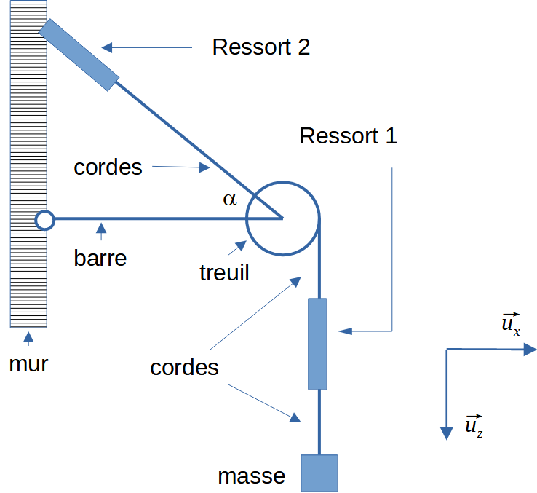
Un treuil est accroché à un mur comme sur la figure (un treuil est un dispositif mécanique permettant de commander l'enroulement et le déroulement d'une corde destinée à lever une charge). Le rayon du treuil est petit devant la longueur de la barre si bien qu’on le considérera comme ponctuel. Les forces qui s’exercent sur le treuil pourront donc avoir leur point d’application au centre du treuil.

Deux ressorts identiques ont été intercalés dans les cordes du dispositif. A l’équilibre :
- le ressort 1 a un allongement par rapport à sa longueur à vide L₀ ;
- et le ressort 2 a un allongement par rapport à sa longueur à vide L₀.
- Les deux allongements se font vers le bas.
La barre est articulée à sa jonction avec le mur, mais l’allongement des ressorts étant faibles, cette barre reste quasiment horizontale.

Une masse m = 40,0 kg est placée, comme sur le schéma.
Les cordes et les ressorts ainsi que le treuil, ont des masses négligeables, on n’en tiendra pas compte.
Données :
- g = 9,81 m/s² ;
- l’angle a = 30° , même si le ressort 2 s’allonge un peu ;
- les deux ressorts sont identiques, de longueur à vide L₀ = 20 cm et de même constante de raideur k.

- Écrire le PFD mettant en jeu ces forces.

- On rappelle la loi de Hooke qui relie l’allongement d’un ressort à la force qui s’exerce sur lui : , où est un vecteur unitaire dont le sens est tel que la force soit une force de rappel.
Si l’allongement du ressort 1 est , que vaut l’allongement de l’autre ressort ?

- On met le treuil en marche de telle sorte que la masse est soulevée à la vitesse constante v₀ = 0,85 m.s⁻¹. Quelle force le treuil doit-il exercer sur la corde verticale ? Justifier la réponse.

2e exercice - lancés de balle

Dans cet exercice, les frottements sont négligés. Une balle est lancée à la vitesse v₀ = 10 m/s dans différentes situations. Aucune d’elles ne met en jeu de frottement. Les différentes situations sont indépendantes.
- La balle est lancée verticalement vers le haut. Que dire de la vitesse et de l’accélération au point haut de la trajectoire ?

- Justifier les réponses à la question précédente à partir des définitions de la vitesse et/ou de l’accélération.

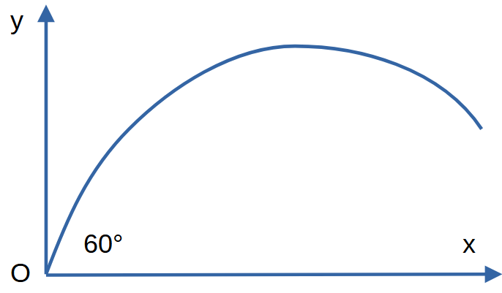
- La balle est maintenant lancée avec un angle de 60° avec l’horizontale. Donner, au point haut de la trajectoire, l’expression de l’accélération a_{x} suivant Ox et a_{y} suivant Oy.
Donner de même l’expression de la vitesse v_{x} suivant Ox et v_{y} suivant Oy.

- Cette fois, la balle est lancée dans un tuyau circulaire horizontal de rayon R = 8,0 m. Donner l’expression du vecteur vitesse en coordonnées polaires et en déduire la valeur de .
[Aide : le module du vecteur vitesse est constant dans le tuyau]

- La balle est toujours dans le même tuyau. Donner l’expression du vecteur accélération dans ce cas et calculer sa norme.

- Finalement, la balle est lancée dans un tuyau de forme elliptique (voir schéma). On fait l’hypothèse que la vitesse angulaire est constante et vaut – 0,2 rad/s. L’équation de l’ellipse de la figure est , on s’intéresse à la position M de la balle. En cette position :

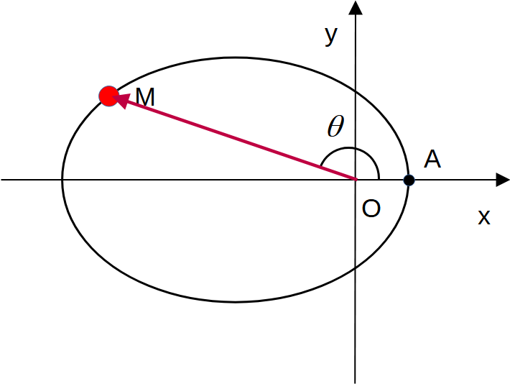

  - Représenter sur ce schéma les vecteurs de la base locale polaire.
  - Représenter également le vecteur vitesse si la vitesse angulaire est négative.

- On s’intéresse maintenant à la balle dans la position A du tuyau elliptique. En cette position, le calcul (que vous pourriez faire mais qui n’est pas demandé) permet de trouver . Donner l’expression du vecteur accélération et la valeur numérique de sa ou ses composantes. Commentez le signe trouvé.
[Aide : Exprimer le vecteur accélération et calculer la valeur chacun des termes de l’expression]

3e exercice – Yo-yo d’Archimède

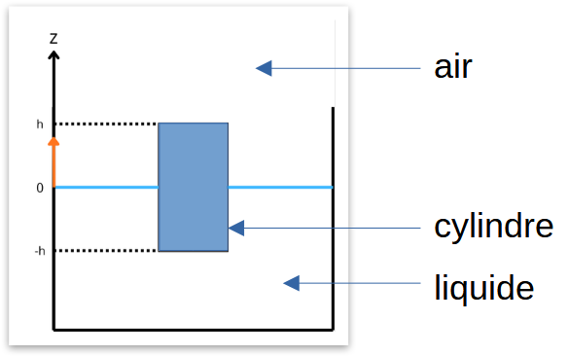
On considère un cylindre de masse volumique , de section et de hauteur flottant verticalement à la surface d’un liquide de masse volumique . Le cylindre est représenté en plan de coupe sur le schéma ci-contre et ses mouvements sont exclusivement verticaux. Dans ce problème, on considère la poussée d’Archimède dans le liquide, mais pas dans l’air.

- A l’équilibre, seule la 50 % du cylindre est immergée. Déterminer les expressions du volume du cylindre et de son volume immergé à l’équilibre en fonction des paramètres du problèmes (h et S).

- Représenter sur le schéma les forces appliquées sur le cylindre et déterminer ensuite des forces (suivant ) en fonction des paramètres du problème. On choisira d’appliquer ces forces au centre de gravité du cylindre. En déduire une relation entre la masse volumique du fluide et celle du cylindre (Cette relation permettra de simplifier plusieurs expressions par la suite).

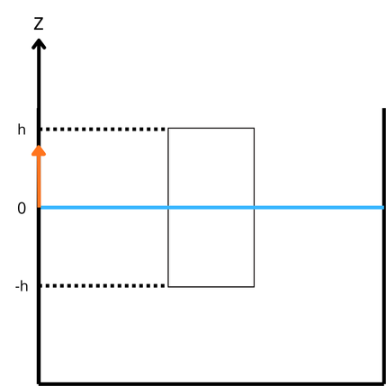

- On enfonce un peu le cylindre dans le liquide. Déterminer la relation entre le volume immergé et la profondeur z d’immersion.

- Que deviennent les expressions des forces s’exerçant sur le cylindre (de la question 2) maintenant que le cylindre un peu enfoncé n’est plus dans sa position d’équilibre.

- Montrer que la somme des forces s’exerçant sur le cylindre peut s’écrire ; on exprimera k en fonction des paramètres du problème. Commenter l’influence de ces paramètres sur k.

- Appliquer le PFD au cylindre et déterminer l’équation différentielle régissant le mouvement du cylindre. Déterminer l’expression de la pulsation propre du cylindre ainsi que de sa période en fonction des paramètres du problème.

- On enfonce le cylindre de et on le lâche sans vitesse initiale. Déterminer son équation horaire . Pendant combien de temps le cylindre oscille-t-il ?
Représenter cette fonction sur un graphique (z en fonction de t).

La suite de l’exercice prend en compte une force de frottement fluide ou l est une constante positive.
- Refaire le bilan des forces et déterminer la nouvelle équation différentielle régissant le mouvement du cylindre. On introduira la pulsation propre du cylindre et le facteur de qualité qu’on exprimera en fonction des paramètres du problème.

- Que représente physiquement le facteur de qualité ? Distinguer 3 cas en fonction des valeurs de et discuter du comportement du cylindre dans chaque cas. Représenter qualitativement dans chacun des cas.

4e exercice – Chute dans une éprouvette

On souhaite réaliser une expérience de chute dans du glycérol, un liquide de masse volumique .
On la lance, au centre d’une éprouvette de diamètre , avec une vitesse initiale de norme formant un angle avec la verticale. La bille est lancée dans le plan Oxy (voir figure).

Pour cela on utilise une bille de rayon , en acier

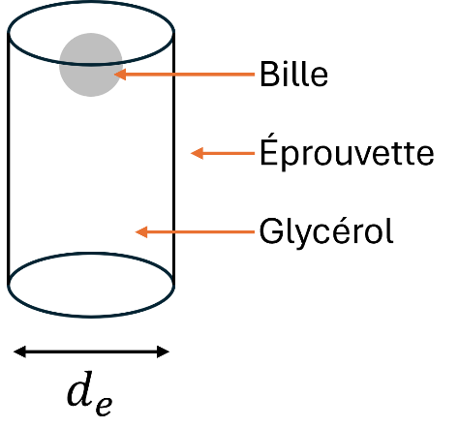 | 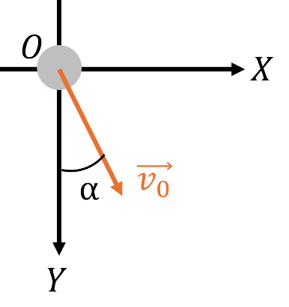
Figure 1 – Schéma de l’expérience | Figure 2 – Schéma représentant la chute à l’instant .

On considère qu’à la bille est complètement immergée dans le glycérol.
La force de frottement qui s’exerce sur la bille, due au glycérol, est proportionnelle à la vitesse de celle-ci, . A ce stade de l’exercice, le mouvement est à priori dans les 3 dimensions.

- Faire le bilan des 3 forces qui s’exercent sur la bille, les exprimer dans la base Oxy. Un schéma sera apprécié.

- Appliquer le PFD au forces s’exerçant sur la bille et en déduire 3 équations différentielles.

- Mettre l’équation différentielle sur l’axe horizontal Ox sous forme canonique, préciser l’expression de la constante de temps . La résoudre afin de trouver l’expression de la vitesse de la bille.

- Résoudre de façon similaire, l’équation différentielle suivant Oy. En déduire que le mouvement est dans un plan et non en 3 dimensions.

- Exprimer la position horizontale de la bille .
En déduire la valeur numérique de la taille minimale de l’éprouvette pour que la bille n’en touche pas le bord.

- On suppose que la seconde équation différentielle se met sous la forme canonique suivante :
* où est la constante de temps déterminée précédemment
* est une constante sans dimension.
On admet que la vitesse tend vers une valeur limite.
Exprimer cette valeur limite en fonction des paramètres du problème. (on peut répondre à cette question en résolvant ou pas l’équation différentielle.)
- Montrer que la vitesse verticale s’exprime comme :
(on peut répondre à cette question en résolvant ou pas l’équation différentielle.)

- Tracer l’allure de la vitesse verticale , vous indiquerez la position de et ainsi qu’une construction graphique permettant de trouver ..

- On réalise l’expérience en TP et on utilise la chronophotographie pour relever la position verticale en fonction du temps ce qui permet d’en déduire la vitesse. Ce graphique montre que la position de la billet tend vers une asymptote oblique. Déterminer le coefficient directeur ce cette dernière. Quelle est la signification ce ce coefficient directeur au regard des calculs ci-dessus ?

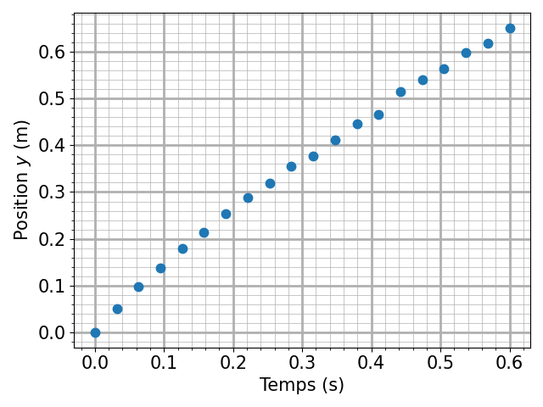

Annexes – Formulaire de l’équation différentielle
Dans ce qui suit, sont des constantes à déterminer grâce aux conditions initiales.

Si :

qui s’écrit également r₁ et r₂ étant les solutions forcément négatives de l’équation caractéristique.

Si :
qui s’écrit également r étant la racine double, forcément négative, de l’équation caractéristique.

Si :

qui s’écrit également
où est le coefficient d’amortissement

Cas Q < 0,5 (soit D > 0)
La solution est r₁ et r₂ étant les solutions forcément négatives de l’équation caractéristique.

Cas Q = 0,5 (soit D = 0)
La solution est r étant la racine double, forcément négative, de l’équation caractéristique.

